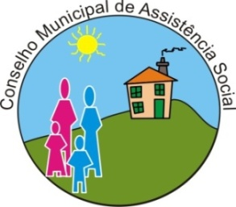

CONSELHO MUNICIPAL DE ASSISTÊNCIA SOCIAL - CMAS

Data: 23 de maio de 2024
Horário: 13h30min
Presencial: CRAS Miguel Haluch
Endereço: R. Onofre Holthman, 200 - Rio Pequeno

PAUTA DA 07ª REUNIÃO ORDINÁRIA

 | 13:30 – 13:45 | Abertura;
 | 13:45 – 14:00 | Apresentação da Unidade;
 | 14:00 – 14:15 | Ata da 6ª reunião ordinária;
 | 14:15 – 14:45 | Expedientes;
 | 14:45 – 15:15 | Comissões  - Assessoramento: análise de documentos e substituição de conselheiro sociedade civil;
 |  | Outros;
 |  | Informes Gerais;
 |  | Data da Próxima reunião ordinária:

